Dossier de conception

Brain

Aperçu :
Le Brain gère les objets héritant de « AbstractManager » (gérant les objets du jeu) et s’occupe aussi de gérer les requêtes à envoyer par la « Communication ».

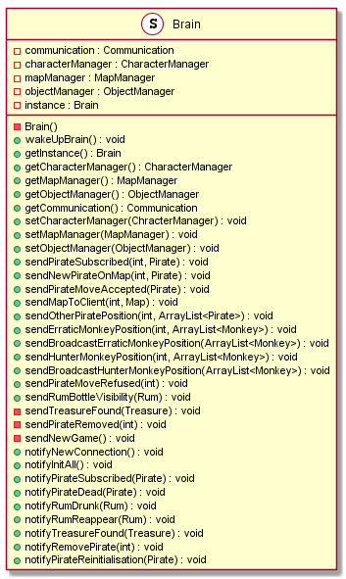
Attributs :

communication : communication utilisée pour le jeu. Permet d’envoyer des messages au client.
characterManager : attribut s’occupant de gérer les personnages du plateau et de les faire vivre.
MapManager : attribut s’occupant de gérer la carte du plateau comprenant les cases, leur position et leur nature (terre ou mer)
objectManager : attribut s’occupant de gérer les objets du plateau notamment les bouteilles de rhum et le trésor.
instance : l’instance unique du « Brain »

Méthodes :

Brain() : constructeur principal du cerveau « Brain ». Permet de charger toutes les données du jeu stockées dans le fichier de configuration « MonkeyIslandConfRepo/MonkeyIslandConfFile.json »

wakeUpBrain() : void : permet de créer les managers et la communication.

getInstance() : Brain : getter de l’instance unique du cerveau « Brain »

getCharacterManager() : CharacterManager : getter du « CharacterManager »

getMapManager() : MapManager : getter du « MapManager »

getObjectManager() : ObjectManager : getter de l’ « ObjectManager »

getCommunication() : Communication : getter de la « Communication »

setCharacterManager(ChracterManager) : void : setter du « CharacterManager »

setMapManager(MapManager) : void : setter du « MapManager »

setObjectManager(ObjectManager) : void : setter de l’ « ObjectManager »

sendPirateSubscribed(int, Pirate) : void : permet de demander l’encodage et l’envoi des données pour annoncer l’inscription du nouveau pirate au client l’ayant demandé.

sendNewPirateOnMap(int, Pirate) : void : permet de demander l’encodage et l’envoi des données pour annoncer la position du nouveau pirate aux autres clients jouant.

sendPirateMoveAccepted(Pirate) : void : permet de demander l’encodage et l’envoi des données pour annoncer que le mouvement du pirate a été accepté au client l’ayant demandé.

sendMapToClient(int, Map) : void : permet de demander l’encodage et l’envoi des données concernant la carte au client venant de s’inscrire.

sendOtherPiratePosition(int, ArrayList<Pirate>) : void : permet de demander l’encodage et l’envoi des données concernant la position de tous les autres pirates présents dans le jeu au client venant de s’inscrire.

sendErraticMonkeyPosition(int, ArrayList<Monkey>) : void : permet de demander l’encodage et l’envoi des données concernant la position des singes erratiques sur la carte.

sendBroadcastErraticMonkeyPosition(ArrayList<Monkey>) : void : permet de demander l’encodage et l’envoi des données pour tous les clients lors d’un mouvement des singes erratiques.

sendHunterMonkeyPosition(int, ArrayList<Monkey>) : void : permet de demander l’encodage et l’envoi des données concernant la position des singes chasseurs sur la carte.

sendBroadcastHunterMonkeyPosition(ArrayList<Monkey>) : void : permet de demander l’encodage et l’envoi des données pour tous les clients lors d’un mouvement des singes chasseurs.

sendPirateMoveRefused(int) : void : permet de demander l’encodage et l’envoi des données concernant le refus du mouvement du pirate au client l’ayant demandé.

sendRumBottleVisibility(Rum) : void : permet de demander l’encodage et l’envoi des données concernant la visibilité de la bouteille de rum en paramètre à tous les clients.

sendTreasureFound(Treasure) : void : permet de demander l’encodage et l’envoi de la position du trésor lorsqu’il a été découvert à tous les clients.

sendPirateRemoved(int) : void : permet de demander l’encodage et l’envoi du pirate supprimé à tous les clients connectés.

sendNewGame() : void : permet de demander l’encodage et l’envoi du début d’une nouvelle partie.

notifyNewConnection() : void : permet de notifier tous les managers qu’une nouvelle connexion a été établie.

notifyInitAll() : void : permet de notifier tous les managers d’initialiser les données qu’ils gèrent.

notifyPirateSubscribed(Pirate) : void : permet de notifier tous les managers qu’un pirate vient tout juste de s’inscrire.

notifyPirateDead(Pirate) : void : permet de notifier tous les managers qu’un pirate (celui en paramètre) vient de mourir.

notifyRumDrunk(Rum) : void : permet de notifier tous les managers que la bouteille de rhum en paramètre vient d’être consommée.

notifyRumReappear(Rum) : void : permet de notifier tous les managers que la bouteille de rhum en paramètre vient tout juste de réapparaître.

notifyTreasureFound(Treasure) : void : permet de notifier tous les managers que le trésor vient tout jsute d’être découvert.

notifyRemovePirate(int) : void : permet de notifier tous les managers qu’un pirate (défini par son ancien port) vient tout juste d’être supprimé.

notifyPirateReinitialisation(Pirate) : void : permet de notifier tous les managers qu’il faut réinitialiser les données.

Diagramme de séquence :
